Anexa nr. 22
la Documentația standard nr.115

din „15”. 09.2021

Specificaţii tehnice
[Acest tabel va fi completat de către ofertant în coloanele 2, 3, 4, 6, 7, iar de către autoritatea contractantă – în coloanele 1, 5,]

Numărul procedurii de achiziție conform SIA „RSAP” din conform SIA „RSAP”
Obiectul achiziției: ,,Accesorii pentru echipament de paradă (mănuși și însemne distinctive)”, pentru necesităţile Armatei Naţionale
Denumirea bunurilor | Denumirea modelului bunului | Ţara de origine | Produ-cătorul | Specificarea tehnică deplină solicitată de către autoritatea contractantă | Specificarea tehnică deplină propusă de către ofertant | Standarde de referinţă
1 | 2 | 3 | 4 | 5 | 6 | 7
Bunuri
Lotul 1
Mănuși de culoare albă |  |  |  | Mănuși de culoare albă - confecționate din tricot din bumbac de culoare albă, fără imprimeu și înscrieri.  Mănușile sunt constituite din reper de bază cu patru degete, reperul degetului mare și 3 clini suplimentari. Lungimea mănușilor minim 24 cm. Terminația mănușilor, pentru ajustare se finisează cu elastic de 1,5 cm.  Mărimile tipodimensionale vor fi prezentate la semnarea contractului și va corespunde marcării S, M, L, XL.  Ofertanții pentru prezenta poziție vor prezenta mostre în termen de 3 zile de la termenul limită de deschidere a ofertelor.  Ambalarea se efectuează conform HG nr.206 din 12.04.2023.  Livrarea bunurilor se va efectua cu transportul furnizorului la Centrul echipament a Armatei Naționale, str. Pietrarilor 3, mun. Chișinău.  Termen de livrare: până la 14.08.2026
Lotul 2
Ecusonul de piept personalizat |  |  |  | Ecusonul de piept personalizat reprezintă un dreptunghi cu lungimea de 140 mm și înălțimea de 25 mm, având pe perimetru un chenar cu lățimea de 2 mm și în câmp legenda cuprinzând numele purtătorului ortografiat de culoare neagră în limba română, înscrisă cu litere capitale cu înălțimea de 18 mm. Câmpul ecusonului este din material întărit și dublat cu bandă textilă „Velcro” (partea rigidă cu cârlige pe ecuson, iar partea moale anexată pentru a putea fi cusută la uniformă), cu rezistența de minim 10 000 deschideri-închideri.  Culoarea ecusonului și bandei velcro va corespunde Pantone „18-1022 TCX”. Ecusoanele se confecționează, conform modelului stabilit prin DPRM – 1287/2023.  Numele purtătorilor vor fi prezentate la semnarea contractului.  Ofertanții, pentru prezenta poziție, vor prezenta mostra în decurs de 3 zile de la termenul limită de deschidere a ofertelor.  Ambalarea se efectuează conform HG nr.206 din 12.04.2023.  Livrarea bunurilor materiale se va efectua cu transportul furnizorului la Centrul echipament a Armatei Naționale, str. Pietrarilor 3, mun. Chișinău.  Termen de livrare: până la 14.08.2026
Lotul 3
Ecuson de apartenență statală (Drapel RM) |  |  |  | Ecusonul de apartenență statală reprezintă un dreptunghi cu dimensiunile de 70 x45 mm cu imaginea color a Drapelului de Stat al Republicii Moldova.  Ecusonul are pe perimetru un chenar de culoare aurie cu lățimea de 2 mm. În interiorul ecusonului deasupra Drapelului de Stat al Republicii Moldova este brodată inscripția MOLDOVA cu litere majuscule cu înălțimea de 10 mm de culoare neagră. Sub inscripția Moldova este brodată pe orizontal o linie cu lățimea de 1 mm, pentru divizarea inscripției de Drapelul de Stat.  Ecusonul este brodat 100% în culorile Drapelului de Stat al Republicii Moldova. Pe partea verso ecusonul este dublat cu bandă textilă ,,Velcro” partea rigidă (cu cârlige), cu rezistența de minim 10000 de deschideri și închideri.  Ofertanții, pentru prezenta poziție, vor prezenta mostra în decurs de 3 zile de la termenul limită de deschidere a ofertelor.  Ambalarea se efectuează conform HG nr.206 din 12.04.2023.  Livrarea bunurilor materiale se va efectua cu transportul furnizorului la Centrul echipament a Armatei Naționale, str. Pietrarilor 3, mun. Chișinău.  Termen de livrare: până la 14.08.2026
Lotul 4
Ecuson de piept pentru identificarea gradului militar |  |  |  | Ecusonul de piept reprezintă un dreptunghi, cu înălțimea de 100 mm și lățimea de 50 mm.  Pe perimetru are un chenar cu lățimea de 2 mm cu colțurile drepte.  Câmpul ecusonului este din material întărit și dublat cu bandă textilă „Velcro” (partea rigidă cu cârlige pe ecuson, iar partea moale anexată pentru a putea fi cusută la uniformă), cu rezistența de minim 10 000 deschideri-închideri.  Culoarea ecusonului și bandei velcro va corespunde Pantone „18-1022 TCX”. Ecusoanele se confecționează, conform modelului stabilit prin DPRM – 1287/2023.  Ofertanții, pentru prezenta poziție, vor prezenta mostrele în decurs de 3 zile de la termenul limită de deschidere a ofertelor, câte un exemplar pentru fiecare categorie de grad militar.  Ambalarea se efectuează conform HG nr.206 din 12.04.2023.  Livrarea bunurilor materiale se va efectua cu transportul furnizorului la Centrul echipament a Armatei Naționale, str. Pietrarilor 3, mun. Chișinău.  Cantitatea de ecusoane conform gradelor militare va fi prezentată la semnarea contractului.  Termen de livrare: până la 14.08.2026  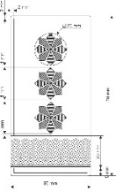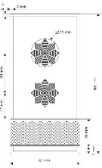  colonel locotenent-colonel  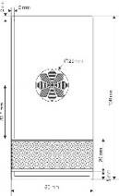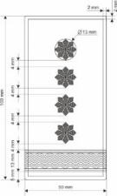  maior căpitan  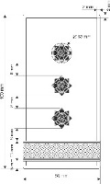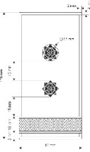  Locotenen major locotenent  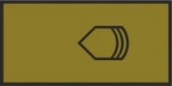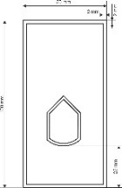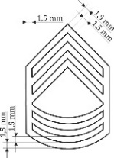  Gradele pentru corpul de sergenți
Lotul 5
Ecuson pe piept pentru identificarea grupei sanguine |  |  |  | Ecusonul reprezintă un dreptunghi cu lungimea de 140 mm și înălțimea de 25 mm, având pe perimetru un chenar cu lățimea de 2 mm și în câmp legenda cuprinzând marcarea simbolică a grupei sanguine, realizată cu caractere și semne cu înălțimea de 18 mm.  Câmpul ecusonului este de culoare pantone „18-1022 TCX”, iar marcarea simbolică a grupei sanguine și chenarul de culoare neagră.  Cantitățile grupelor sanguine vor fi prezentate la semnarea contractului după cum urmează: O (I) Rh-; O (I) Rh+; A (II) Rh-; A (II) Rh+; B (III) Rh-; B (III) Rh+; AB (IV) Rh-; AB (IV) Rh+.  Ofertanții, pentru prezenta poziție, vor prezenta mostra în decurs de 3 zile de la termenul limită de deschidere a ofertelor.  Ambalarea se efectuează conform HG nr.206 din 12.04.2023.  Livrarea bunurilor materiale se va efectua cu transportul furnizorului la Centrul echipament a Armatei Naționale, str. Pietrarilor 3, mun. Chișinău.  Cantitatea de ecusoane conform grupei sanguine va fi prezentată la semnarea contractului.  Termen de livrare: până la 14.08.2026
TOTAL 5
Semnat:_______________ Numele, Prenumele:_____________________________ În calitate de: ______________

Ofertantul: ___________________ Adresa:

